INFORME SOBRE LAS DROGA
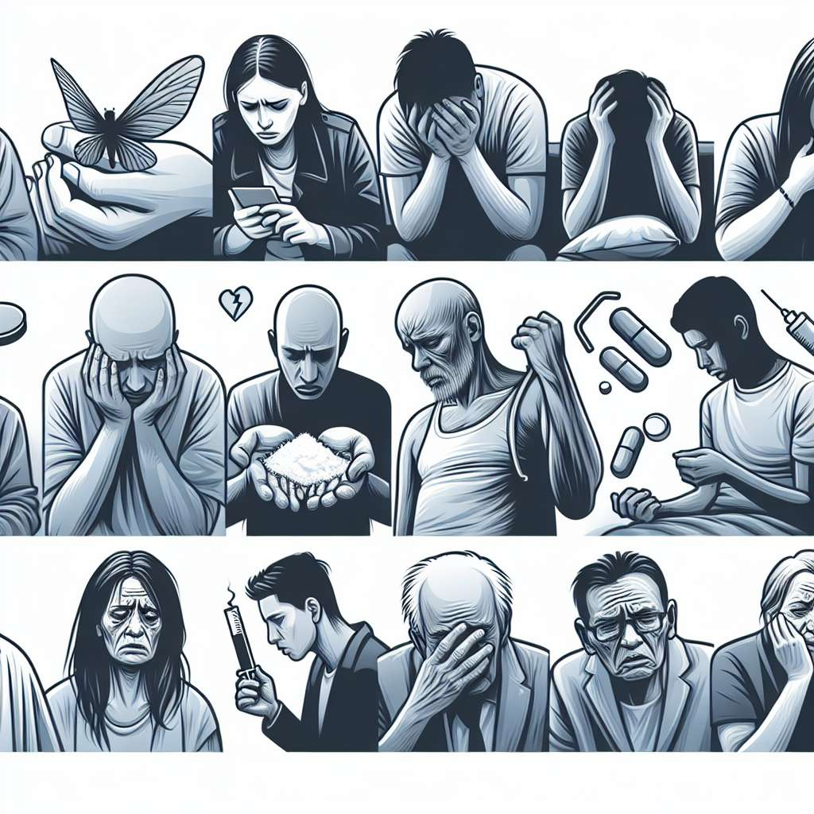
Introducción
Las drogas son sustancias químicas que afectan el sistema nervioso central y alteran la función y percepción del cerebro. Su consumo puede tener graves consecuencias para la salud física y mental de quienes las consumen, así como para su entorno social y personal. En este informe, se presentará una descripción detallada de las drogas, incluyendo sus tipos, efectos, consecuencias y consideraciones sociales.
Desarrollo
1. Tipos de drogas
Existen diferentes tipos de drogas, clasificadas según su origen, composición química y efectos. Algunos de los más comunes son los siguientes:
- Drogas estimulantes: como la cocaína, el crack y las anfetaminas, que aumentan la actividad mental y física y producen sensaciones de euforia.
- Drogas depresoras: como el alcohol, los tranquilizantes y los opiáceos, que ralentizan el sistema nervioso y pueden causar sedación y relajación.
- Drogas alucinógenas: como el LSD, la psilocibina y la mescalina, que alteran la percepción y generan alucinaciones y distorsiones sensoriales.
- Drogas narcóticas: como la heroína, la morfina y los opioides sintéticos, que alivian el dolor pero también generan adicción.
- Drogas inhalantes: como los inhalantes volátiles y los disolventes, que se inhalan para obtener un efecto psicoactiva.
2. Efectos de las drogas
El consumo de drogas puede tener diferentes efectos dependiendo del tipo y la cantidad consumida, así como de la frecuencia de consumo y la forma de administración. Algunos de los efectos más comunes incluyen:
- Euforia y sensación de bienestar.
- Aumento de la energía y la confianza en uno mismo.
- Pérdida de inhibiciones y control de los impulsos.
- Disminución de la capacidad de concentración y el rendimiento académico o laboral.
- Alteraciones en el estado de ánimo, como la depresión y la ansiedad.
- Problemas de memoria y de habilidades cognitivas.
- Daños a nivel físico, como enfermedades cardiovasculares, daño hepático, daño pulmonar y debilitamiento del sistema inmunológico.
3. Consecuencias del consumo de drogas
El consumo de drogas puede tener graves consecuencias para la salud y el bienestar de los individuos. Algunas de estas consecuencias son:
- Adicción: muchas drogas son altamente adictivas y generan dependencia física y psicológica. La adicción es una enfermedad crónica que requiere tratamiento profesional y puede tener un impacto negativo en la vida del individuo y de su entorno.
- Problemas de salud: el consumo de drogas puede causar enfermedades físicas y mentales a largo plazo, como trastornos mentales, enfermedades cardiovasculares, daño cerebral y enfermedades infecciosas.
- Problemas sociales: el consumo de drogas puede llevar a problemas legales, rupturas familiares, pérdida de empleo, aislamiento social y conflictos con otras personas.
- Sobredosis: el consumo excesivo de drogas puede llevar a una sobredosis, que puede ser fatal. En casos de adicción severa, el cuerpo puede desarrollar tolerancia a la droga, lo que significa que se necesita una dosis mayor para obtener los mismos efectos, aumentando el riesgo de sobredosis.
- Estigma social: las personas que consumen drogas a menudo enfrentan estigmas y prejuicios sociales, lo que dificulta aún más su recuperación y reintegración en la sociedad.
Conclusiones
El consumo de drogas es un problema de salud pública que requiere una atención integral, que incluya la prevención, la educación, el tratamiento y la rehabilitación. Es importante que las personas estén informadas sobre los riesgos y las consecuencias del consumo de drogas, así como las herramientas y recursos disponibles para prevenir y tratar la adicción. Además, es fundamental abordar el problema desde una perspectiva socioeconómica y política, para reducir los factores de riesgo y promover entornos saludables.
Bibliografía
American Psychological Association. (2010). Publication Manual of the American Psychological Association (6th ed.). Washington, DC: Author.
National Institute on Drug Abuse. (2018). Drugs, Brains, and Behavior: The Science of Addiction. Retrieved from https://www.drugabuse.gov/publications/drugs-brains-behavior-science-addiction

